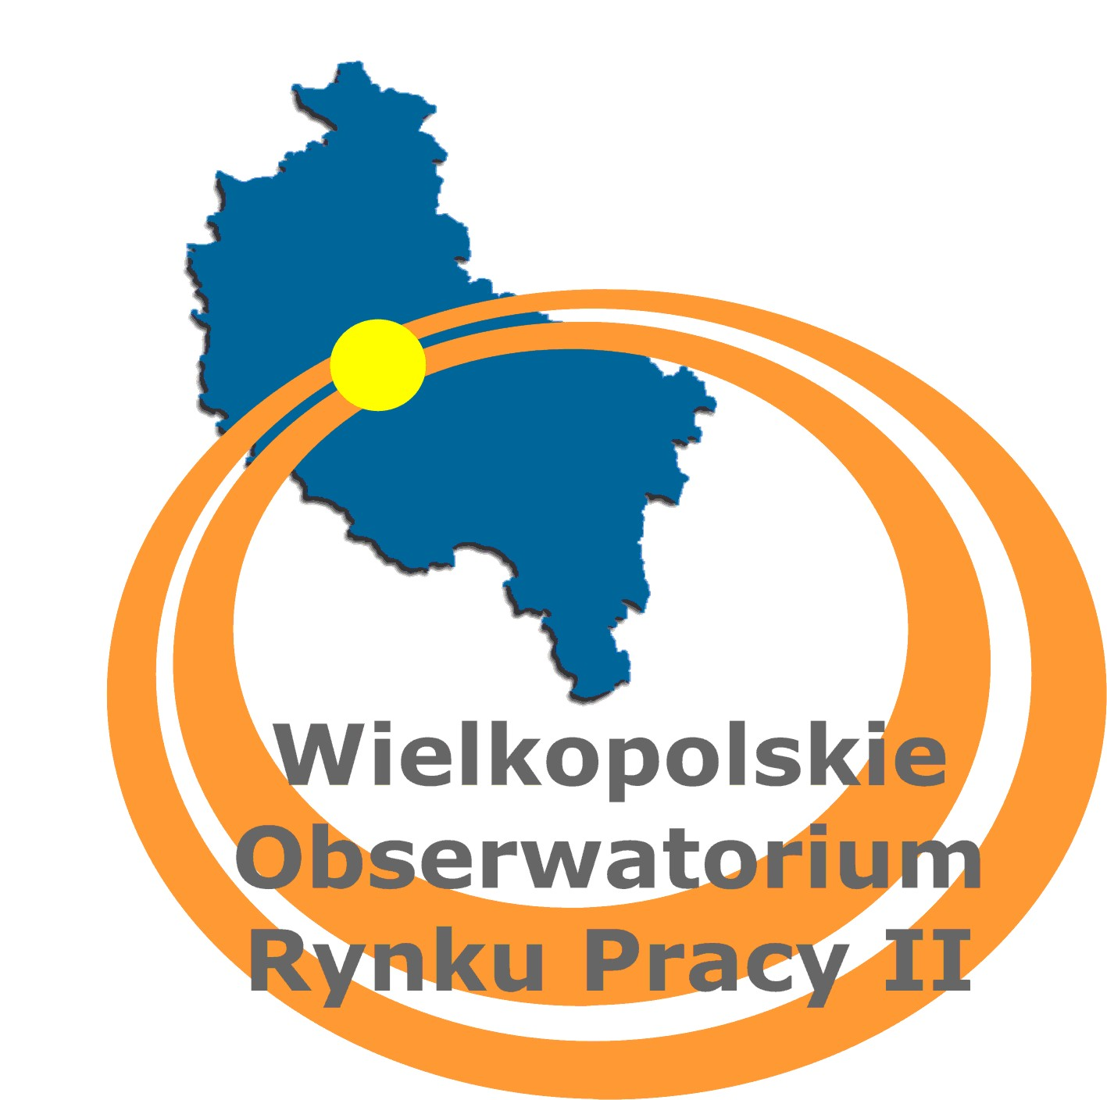

WUPXXV/4/3322/20/2013 Poznań, dnia 12 .11.2013 r.

OGŁOSZENIE O ZAWARCIU UMOWY

Dotyczy postępowania o zamówienie publiczne, w trybie przetargu nieograniczonego,
na usługę opracowania merytorycznego, zaprojektowania graficznego i druku
2500 egzemplarzy Informatora dla uczniów szkół gimnazjalnych.
Wojewódzki Urząd Pracy w Poznaniu zawiadamia, że w ww. postępowaniu
o udzielenie zamówienia publicznego, w trybie przetargu nieograniczonego, jako najkorzystniejszą wybrano ofertę nr 1 firmy:
„Smartlink” Sp. z o.o.
ul. Zjazd 2/4
60-653 Poznań

Z wybranym Wykonawcą umowa została podpisana w dniu 31.10.2013 r.

Sławomir Wąsiewski
Wicedyrektor
Wojewódzkiego Urzędu Pracy w Poznaniu

